1. **Análisis del problema(descripción)**

Un profesor tiene un salario inicial de S/. 1200 soles, y recibe un incremento de 10% anual durante 6 años. ¿Cuál es su salario al cabo de 6 años? ¿Qué salario ha recibido en cada uno de los 6 años? Realice el algoritmo y represente la solución mediante el diagrama de flujo, el pseudocódigo y diagrama de N/S, utilizando el ciclo apropiado.

**Declarar Variables:**

Definir años_sueldo Como Entero

Definir porcentaje, sueldo, sueldo_inicial Como Real

porcentaje=0

sueldo_inicial=0

**Datos de Entrada:**

sueldo

años_sueldo

**Proceso:**

sueldo_inicial=sueldo

Para i<-1 hasta años_sueldo hacer

porcentaje= sueldo_inicial*10/100

sueldo_inicial=sueldo_inicial+porcentaje

Escribir "Año: ", i

Escribir "Aumento:", porcentaje

Escribir "Sueldo final del Año: ", sueldo_inicial

FinPara

**Datos de salida:**

Escribir "Los años de sueldo a calcular son:", sueldo_inicial

1. **Diseño de algoritmo**

Pseudocódigo:

Algoritmo sueldo6_JNQV

//Definicion de variables y datos de entrada

Definir años_sueldo Como Entero

Definir porcentaje, sueldo, sueldo_inicial Como Real

porcentaje<-0

sueldo_inicial<-0

Escribir "Ingrese el sueldo"

Leer sueldo

Escribir "Ingrese los años de sueldo a calcular"

Leer años_sueldo

//Proceso y datos de saida

sueldo_inicial=sueldo

Para i<-1 hasta años_sueldo hacer

porcentaje= sueldo_inicial*10/100

sueldo_inicial=sueldo_inicial+porcentaje

Escribir "Año: ", i

Escribir "Aumento:", porcentaje

Escribir "Sueldo final del Año: ", sueldo_inicial

FinPara

//Datos de salida

Escribir "Los años de sueldo a calcular son:", sueldo_inicial

FinAlgoritmo

1. **Diagrama de flujo (DFD)**

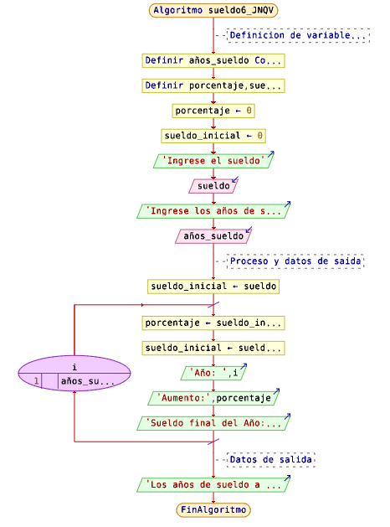

1. **Diagrama de Nassi Shneiderman (N/S)**

